**ROL: Departamento de Riesgos (Admisión y Validación)**

**Reportes:**

**Motivos de Rechazo:** Se debe seleccionar el período del mes.

De acuerdo con el filtro que se realice se muestra la consulta.

El motivo de rechazo relacionado al tipo de crédito solicitado por el cliente.

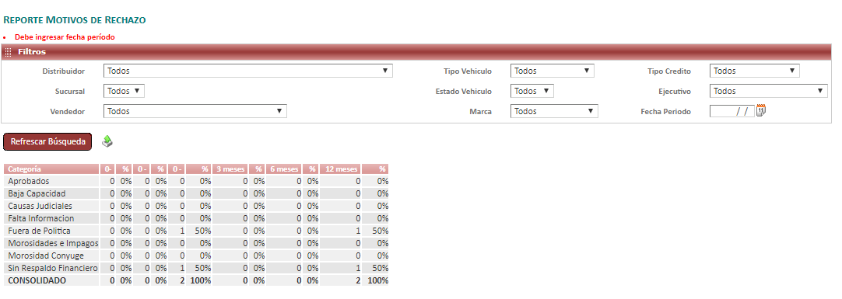

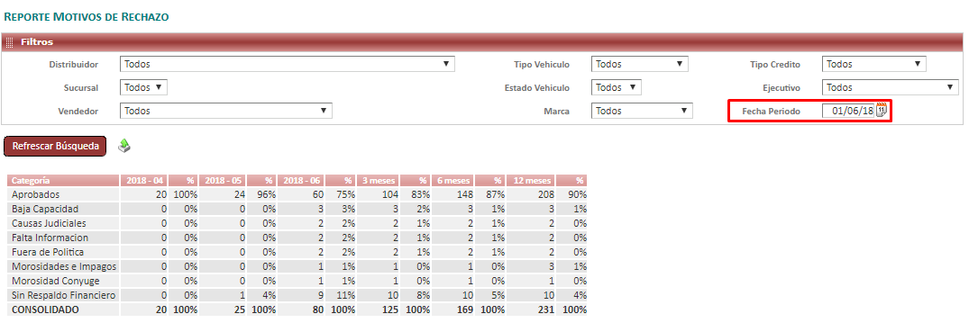

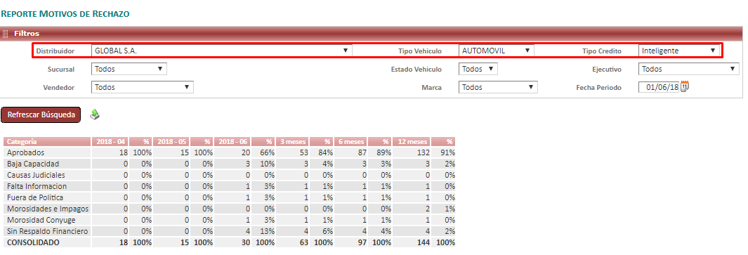

**Operaciones Detallado:**

Permite evaluar de acuerdo con la atención de los casos en el mes, o en el período seleccionado, Por ejemplo: En productivo los analistas tienen un rango de atención de caso desde 400 a 600, si hay algún analista por debajo de valor hay que verificar porque (El empleado puede haber estado de vacaciones o no está haciendo el trabajo de acuerdo con las asignaciones) y si no debe ajustarse a los valores estadísticos de sus compañeros, con un porcentaje de aprobación de 45% finalizando el mes de junio.

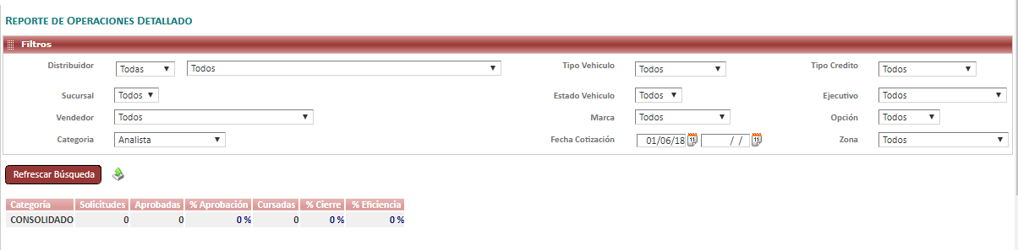

Seleccionando valores

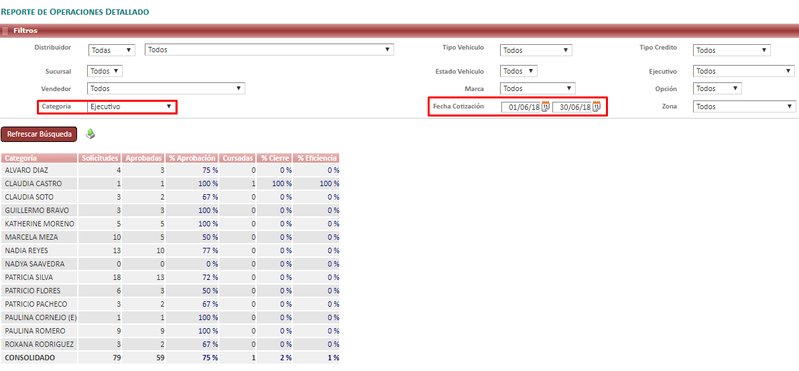

Si se tiene una consulta filtrada por Categoría: Ejecutivo. Al seleccionar el filtro Ejecutivo: Datos de todos los ejecutivos. Debería solamente mostrar lo que se visualizan en la consulta.

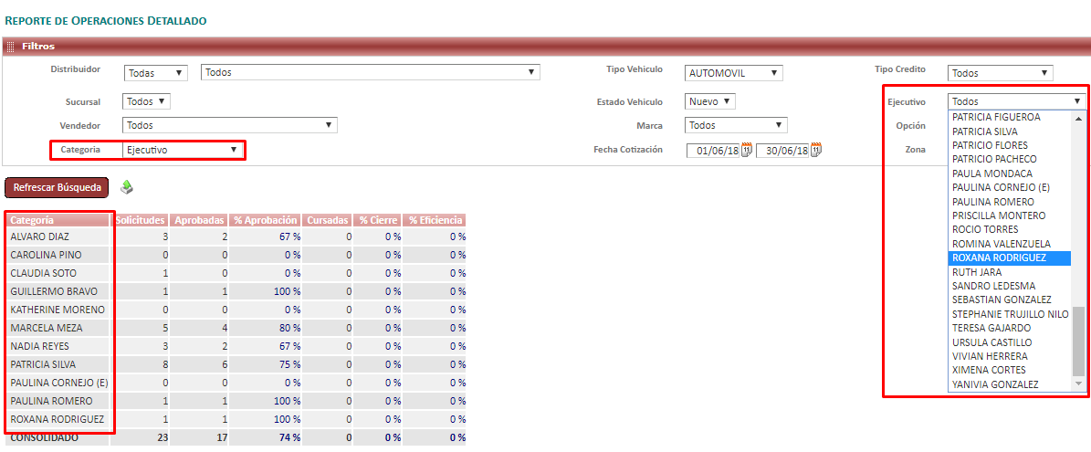

Otra consulta por Categoría: Marca:

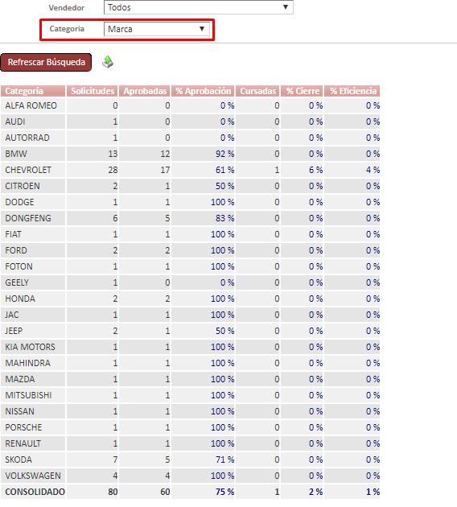

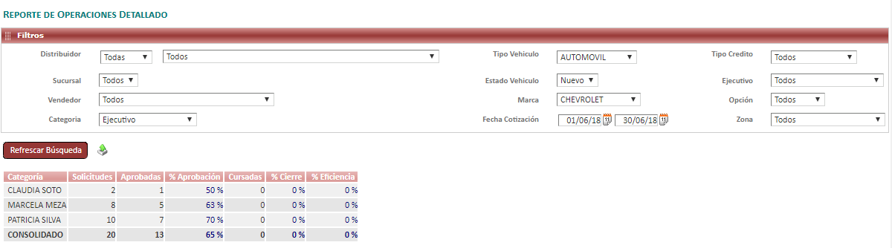

**Puntaje**: Reporte que permite validar la calidad de los créditos que son solicitados.

Los valores se obtienen mediante variable cualitativas y cuantitativas de una muestra de 6626 cliente durante un período determinado.

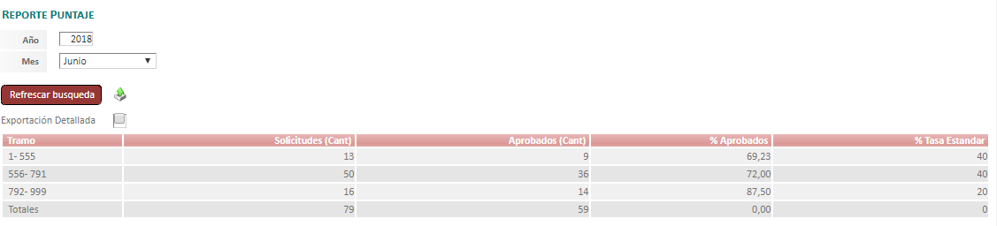

1 – 999: Serie de variable evaluadas.

1 – 555: Rechazo scoring (Recomendación, de acuerdo con las variables definidas)

556 – 791: Evaluación que es realizada manualmente.

792 – 999: Casos Buenos.

**ROL: Departamento de Riesgos (Validación)**

**Ingresados:**

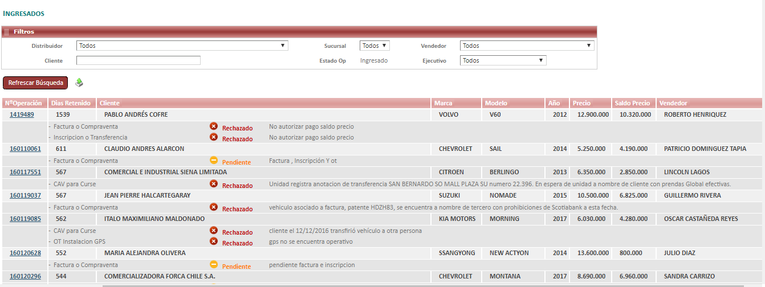

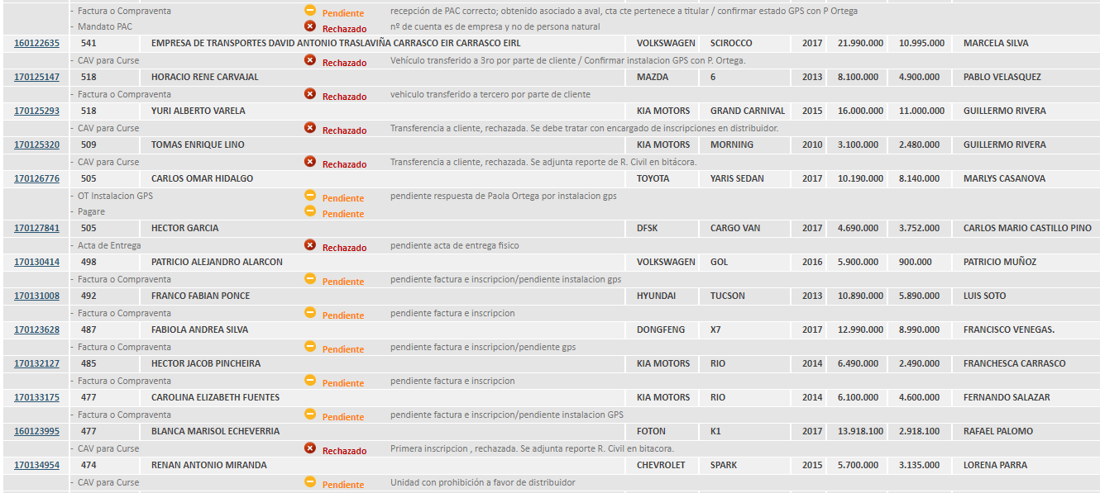

En test al seleccionar algunas de las opciones de los combos muestra el siguiente mensaje:

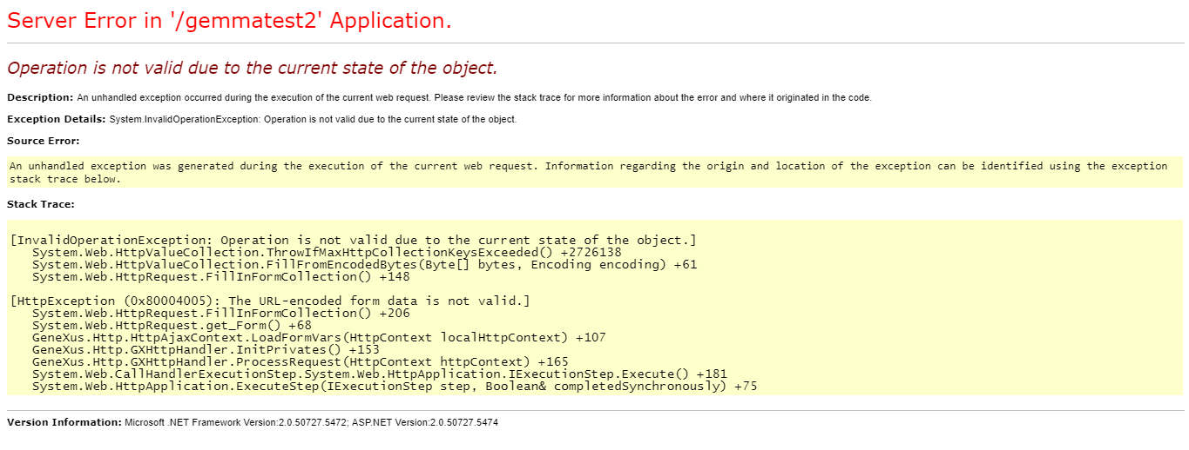

**Comisiones por Liquidar**

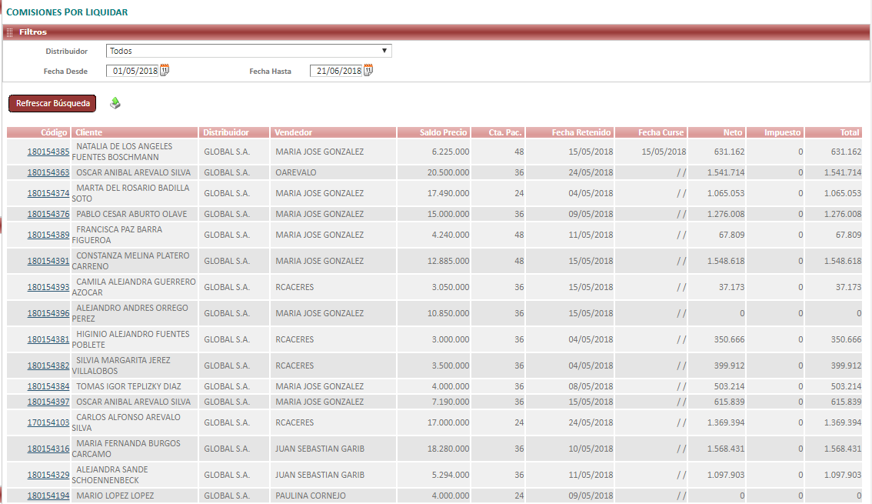



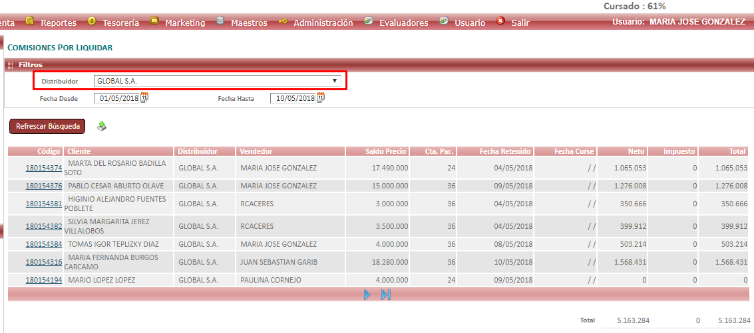

**Colocaciones Detallado:**

Campos en la consulta que están redundando. Ejemplo: Categoría – Canal, una de las opciones, que luego esta como filtro en la misma consulta.

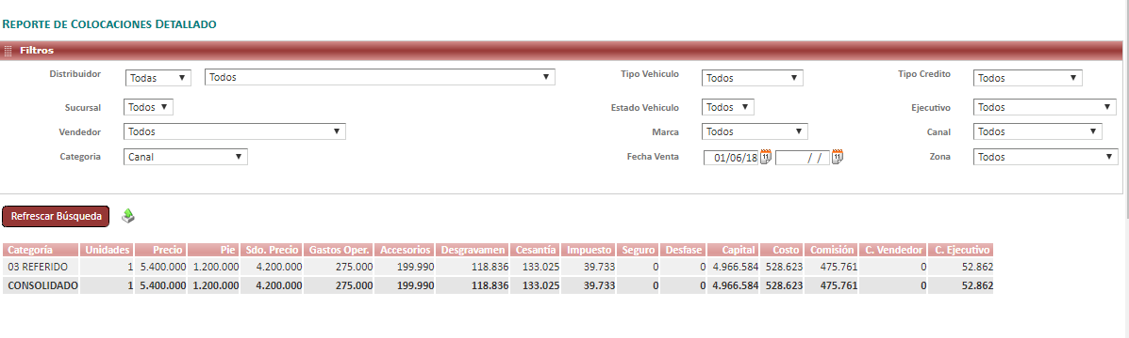

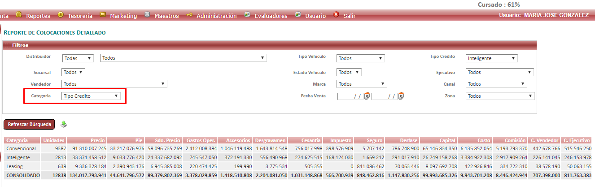

Se visualizan los valores de forma cuantitativa.

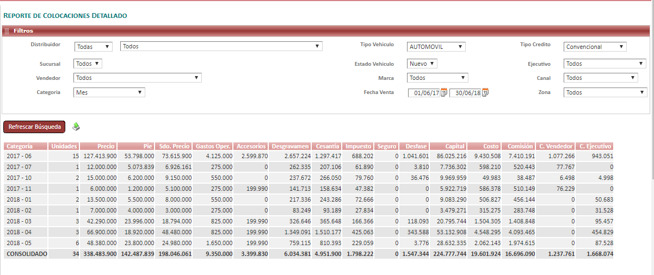

Documentación Pendiente:

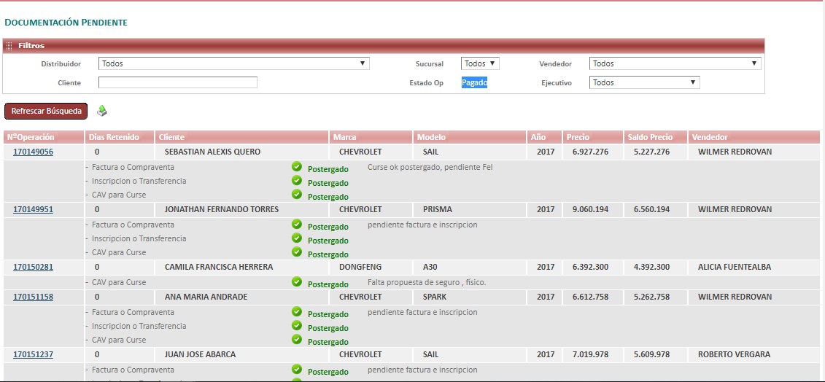

Estado de operación: Pagado configurado por defecto.

**Colocaciones:**

Reporte que muestra cifra de los créditos que han sido colocados de acuerdo con el o los filtros seleccionados.

Por defecto trae categoría: canal y fecha venta: 01 del mes en curso:

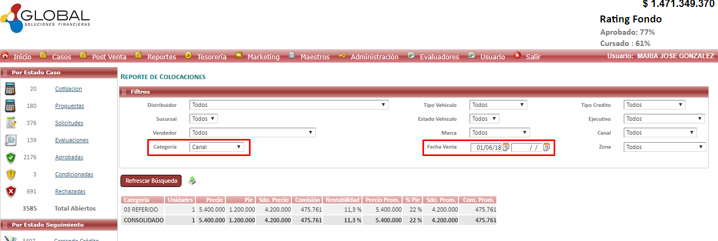

Cambiando los filtros de selección: Falta validar que gerencia ocupa este reporte y su utilidad.

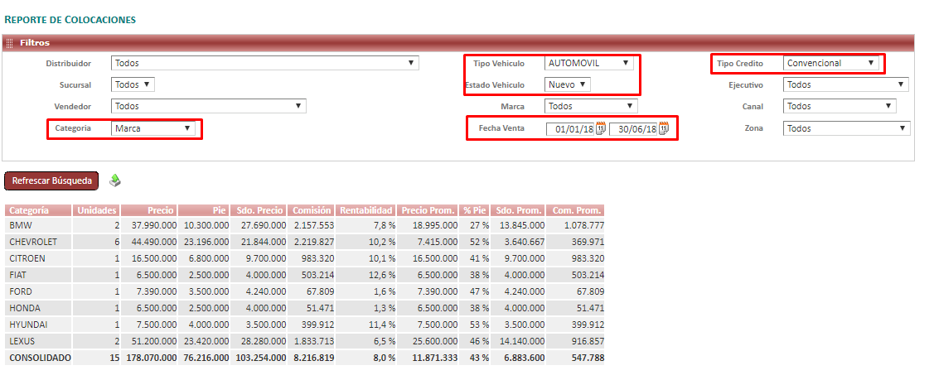

**Colocaciones Consolidadas:**

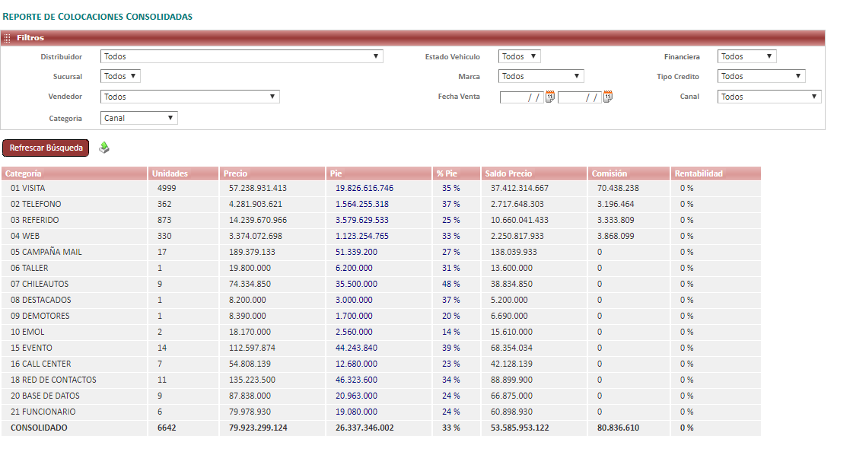

Se selecciona el filtro de acuerdo con lo que se requiere buscar. Se tienen datos estadísticos de acuerdo con la selección. Falta validar que área ocupa este reporte.

**Créditos Pagados:**

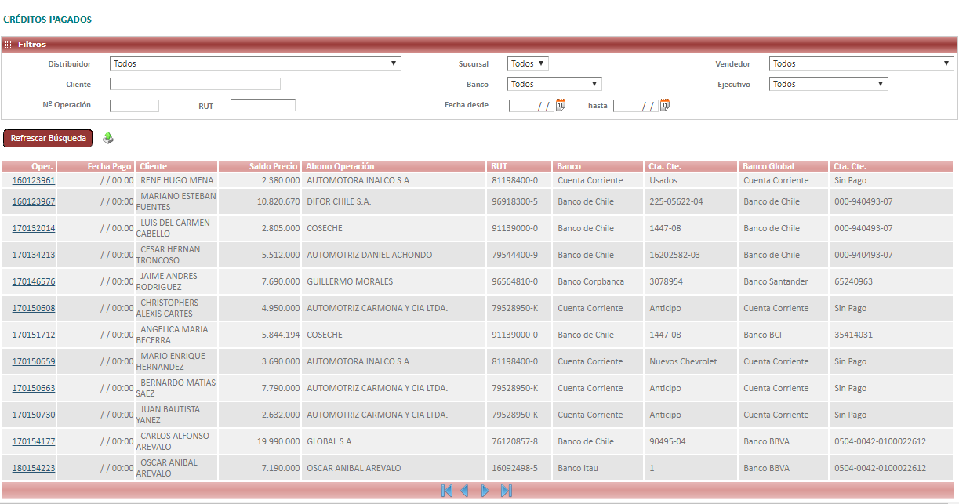

Se observan las operaciones pagadas, falta validar quien hace uso de este reporte y cual es la relevancia

Al seleccionar un código de operación se abre el caso.

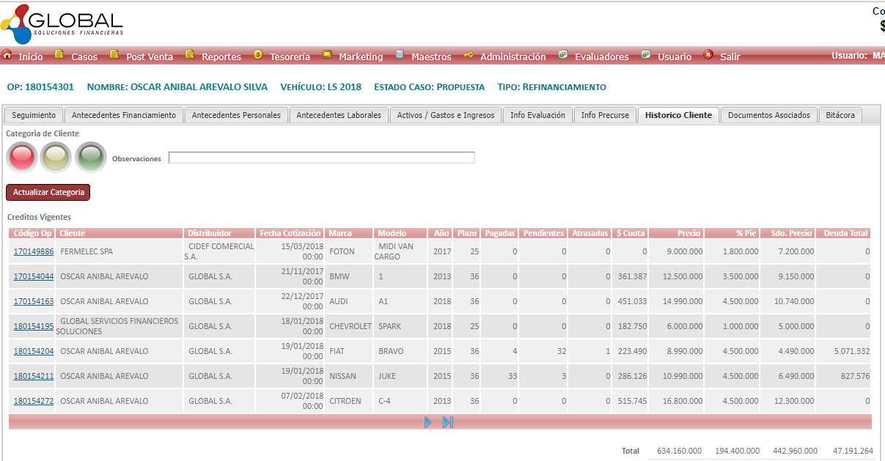

Verificar si mediante esta opción es modificado el estado actual del crédito, verificando el historial del cliente se observa que al menos dos de los créditos solicitados están extintos o prepagados:

Extintos: cuando se cancela según lo pactado.

Prepagado: se paga antes del tiempo pactado. Cancelado anticipadamente.

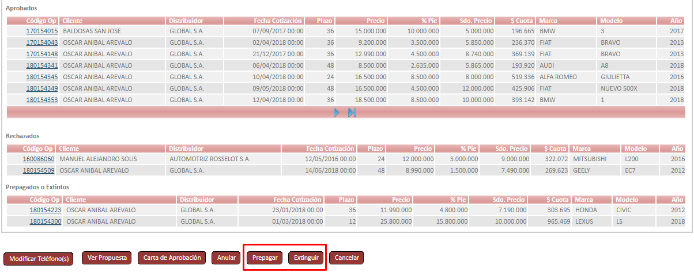

Preguntar si mediante esta consulta se hace alguna actualización al numero de operación. **Falta verificar que gerencia lo ocupa.**

**Cupón de Pago:**

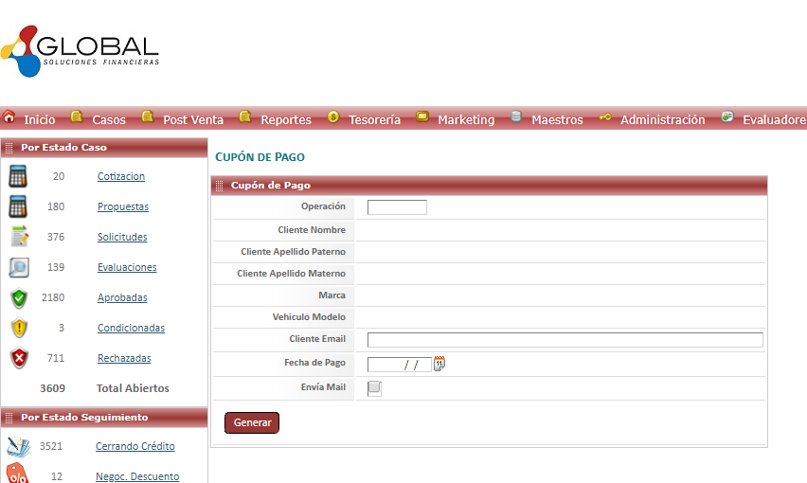

Opción que permite generar un cupón de pago.

Validar que gerencia ocupa esta opción (No es un reporte de consulta).

Se toma un caso del cliente anterior Oscar Arevalo, de los créditos que tiene vigente: 180154211, y se prueba la opción de generar cupón:

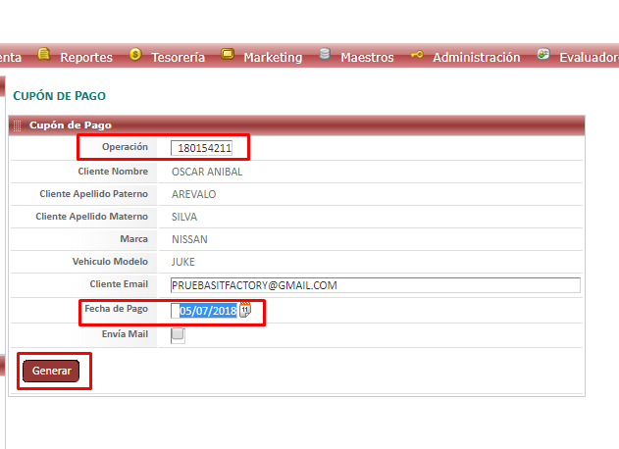

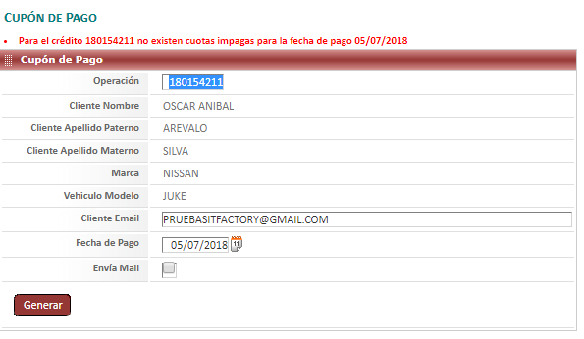

Se cambia el número de operación y la fecha se coloca la actual.

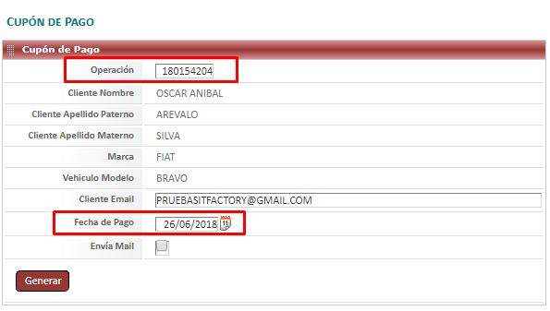

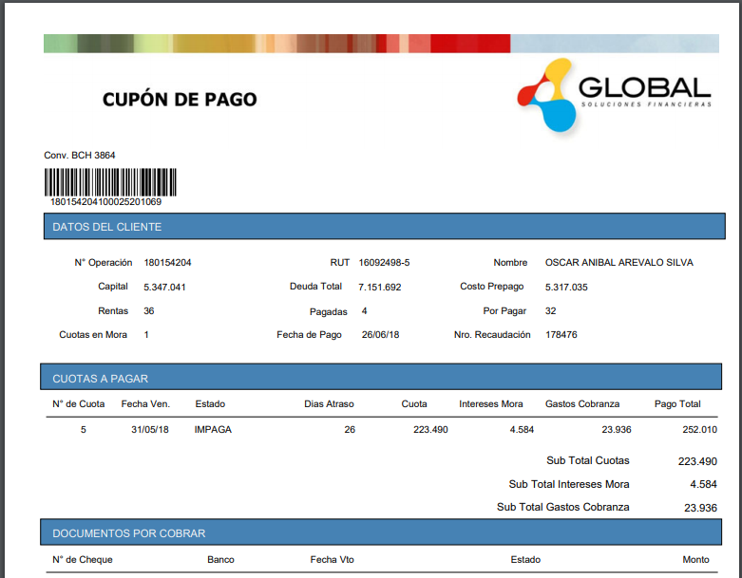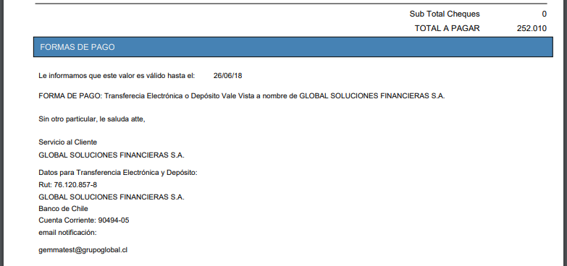

Como varia este cupón a nivel de sistema, donde se puede verificar que fue creado.

**Reporte Financieras: Falta verificar que gerencia lo ocupa.**

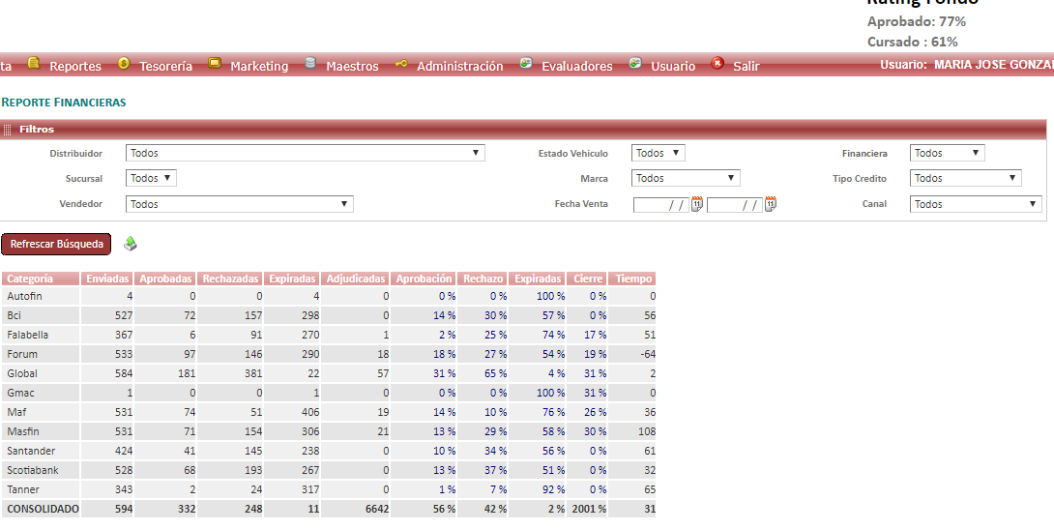

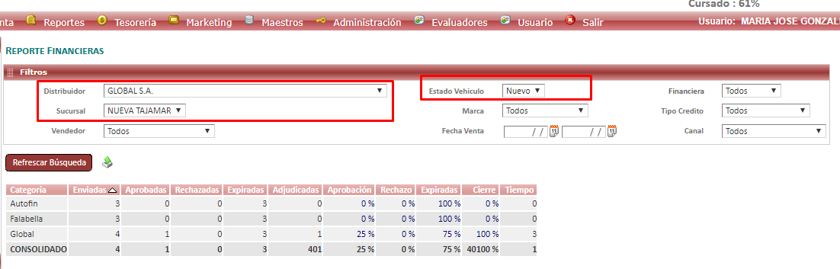

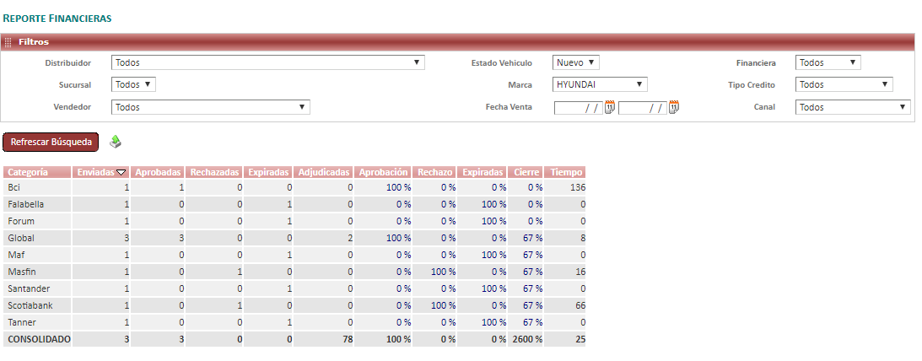

**Fracasos:**

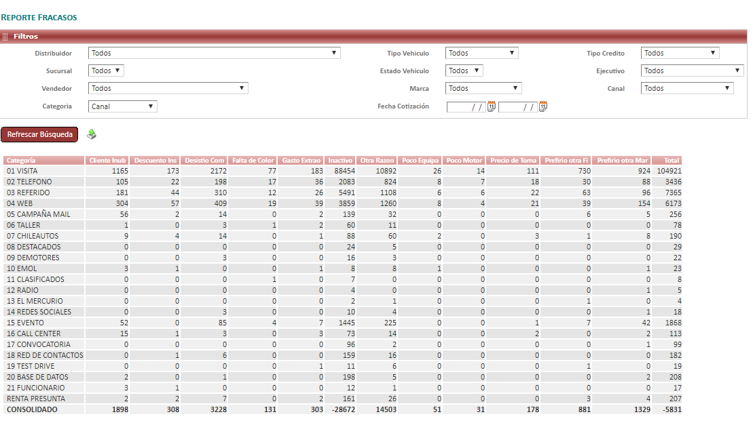

En los combos de selección de filtros hay unos valores que se actualizan al seleccionarlos: Distribuidos, sucursal, categoría; y otros se toman al refrescar búsqueda: Tipo Crédito.

De acuerdo con la selección de los valores varían por los motivos descritos de la categoría tomada.

**Falta verificar que gerencia lo ocupa.**

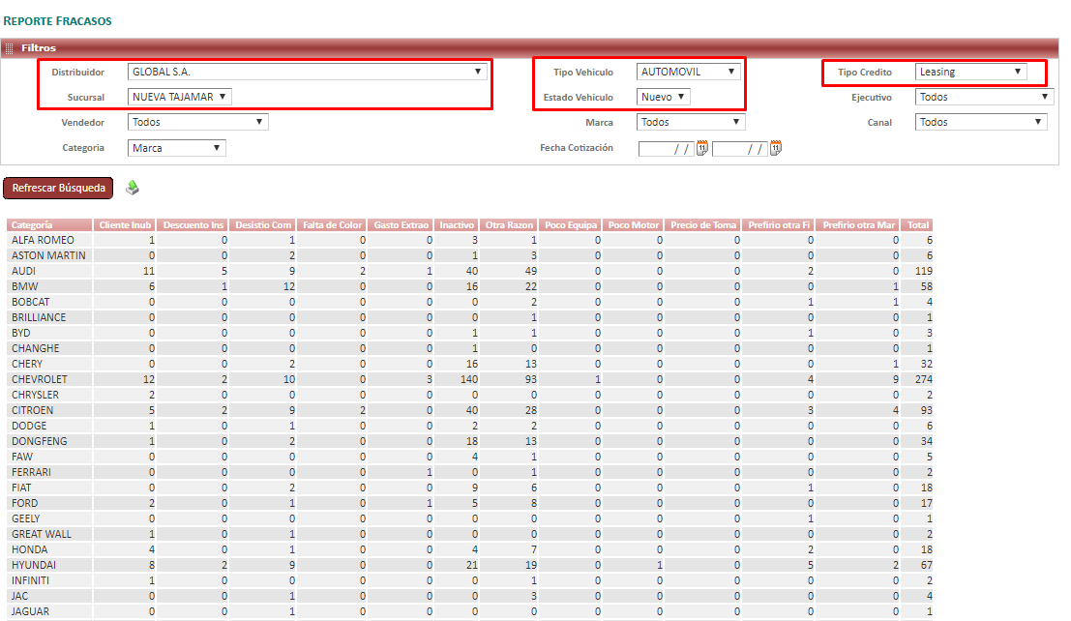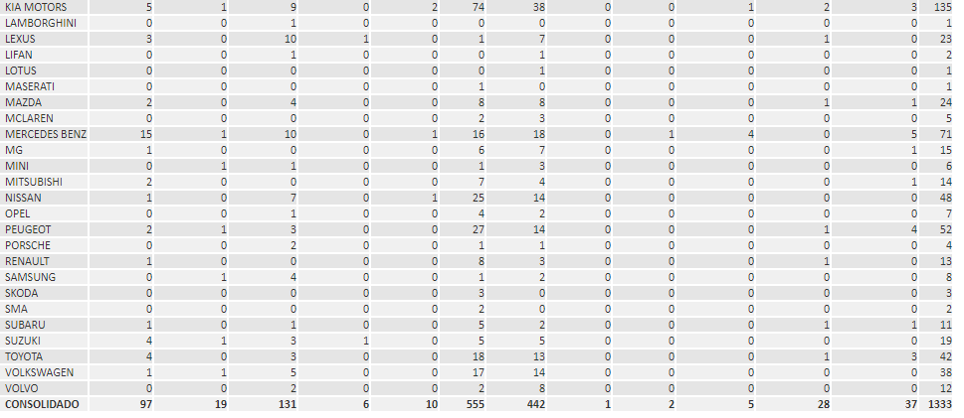

**Gestión Comercial**

Reporte que muestra valores sobre la gestión comercial según las siguientes categorías: Casos, Ventas, Solicitudes, Aprobados, Adjudicados, Cierre Venta, Cobertura, Aprobación, Cierre Cred., Penetración, Saldo Precio, Participación.

**Falta verificar que gerencia lo ocupa.**

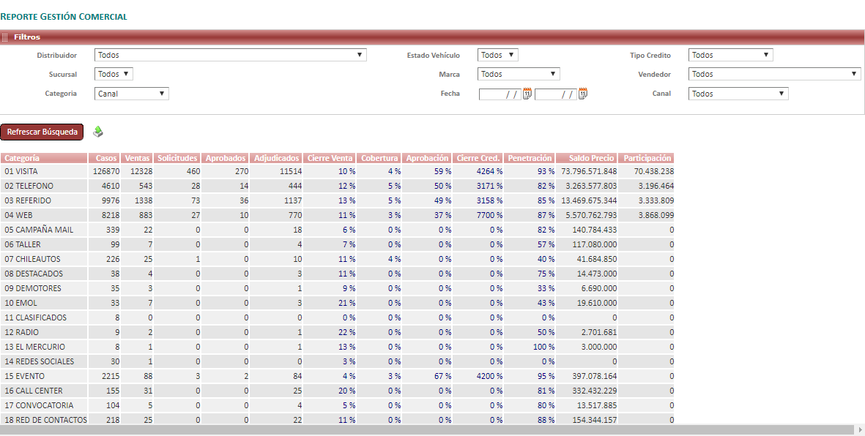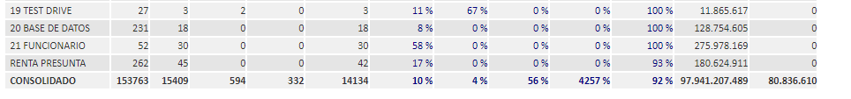

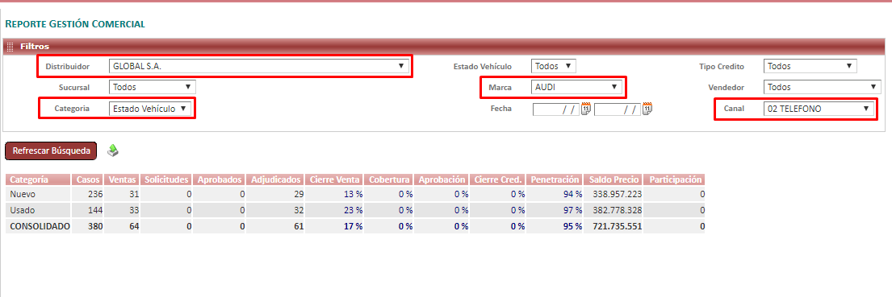

**Operaciones**:

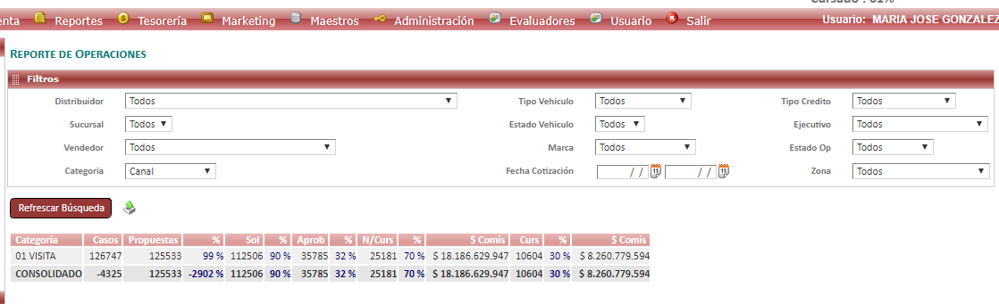

Reporte que muestra la cantidad de casos que han sido propuestos y enviados a solicitudes de acuerdo con otros valores estadísticos. **Falta verificar que gerencia lo ocupa.**

Al seleccionar el estado: Solicitud se observa que esta en cero, verificar si es correcto este comportamiento:

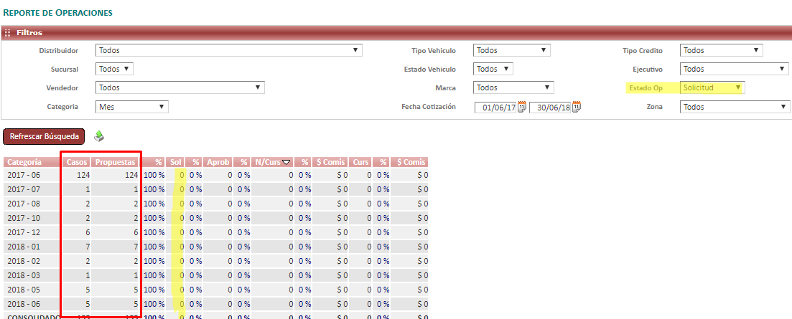

Con el estado operación: Propuesta.

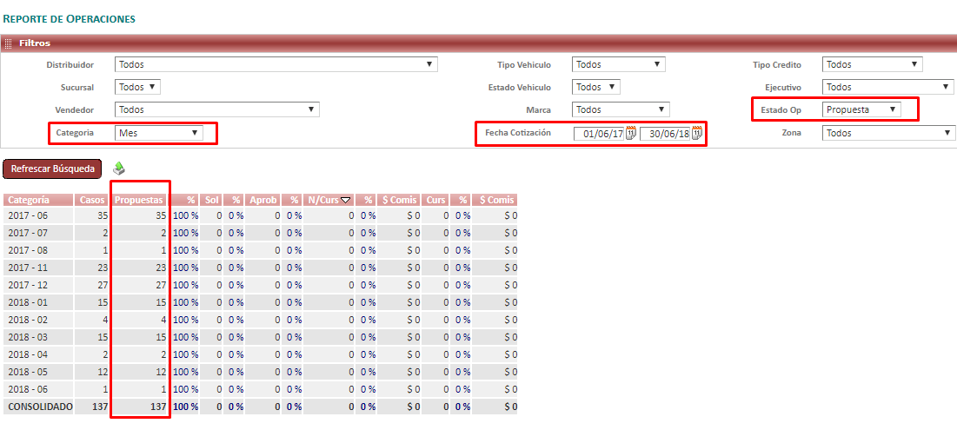

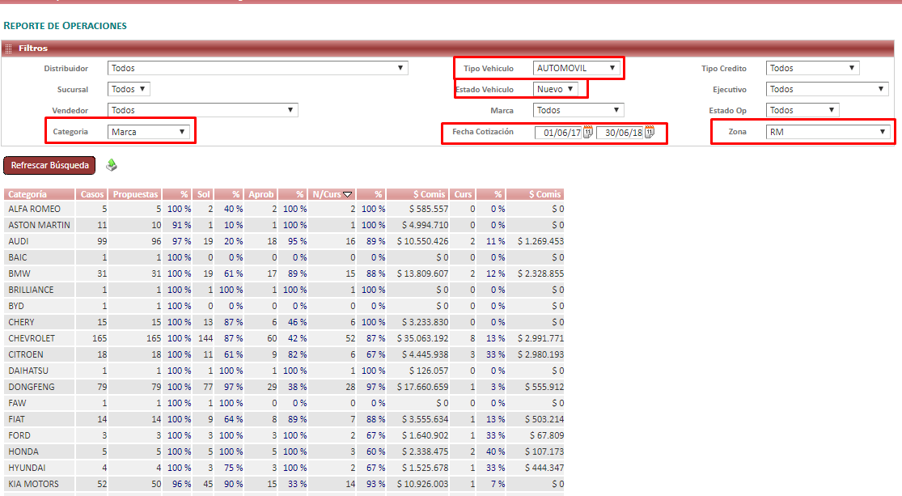

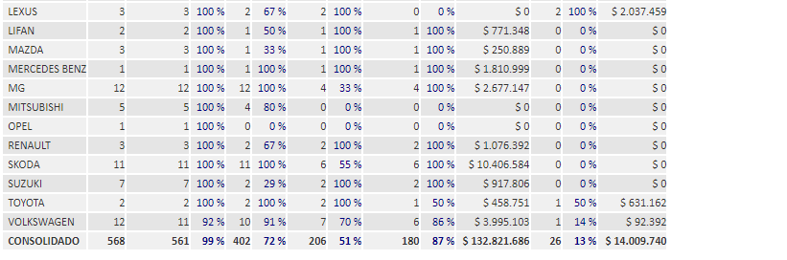

**Falta verificar que gerencia lo ocupa.**

**Ventas:**

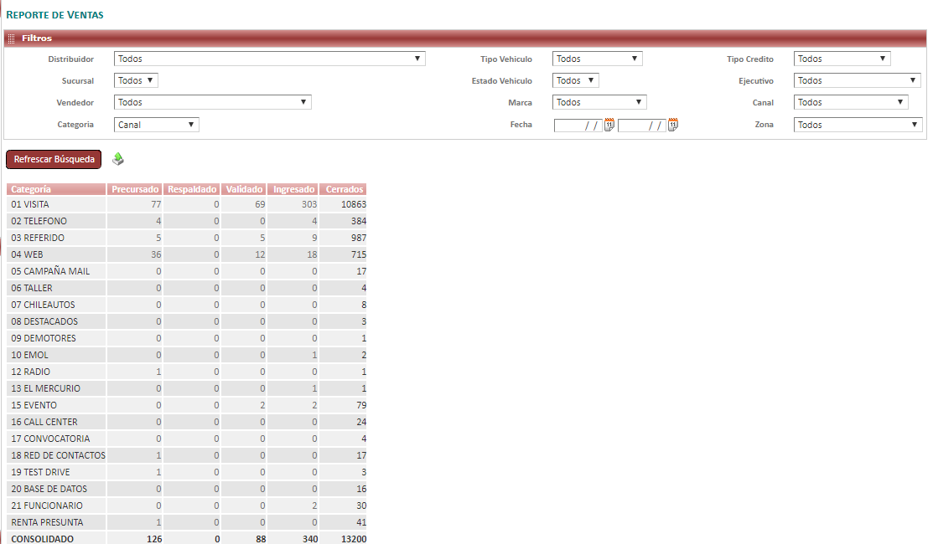

Reporte que permite verificar ventas realizadas, de acuerdo con los estados: precursados, respaldados, validados, ingresados y cerrados.

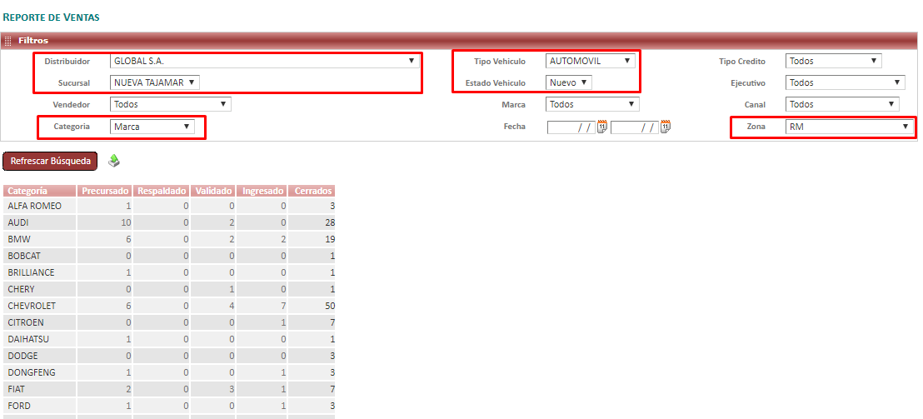

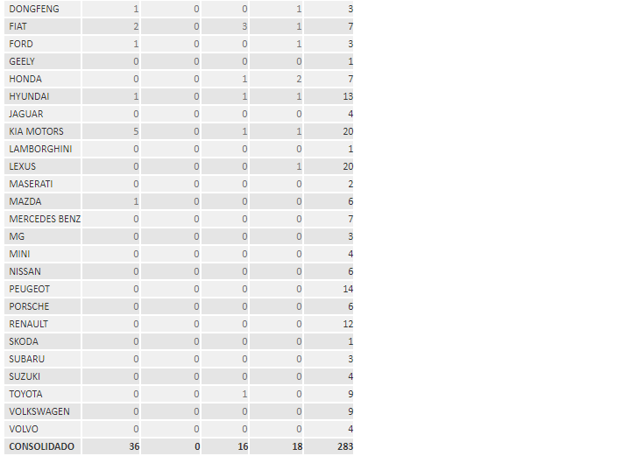

**Falta verificar que gerencia lo ocupa.**

**Ventas vs Proyección:**

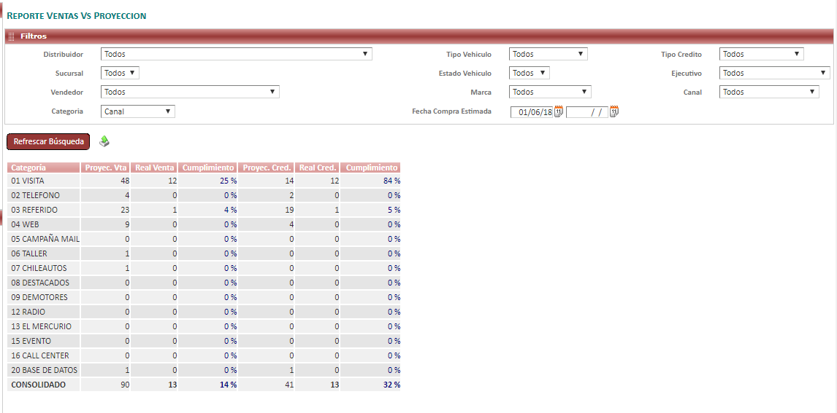

Reporte que permite comparar las ventas realizadas contra proyección de ventas futuras, posibles ventas. **Falta verificar que gerencia lo ocupa.**

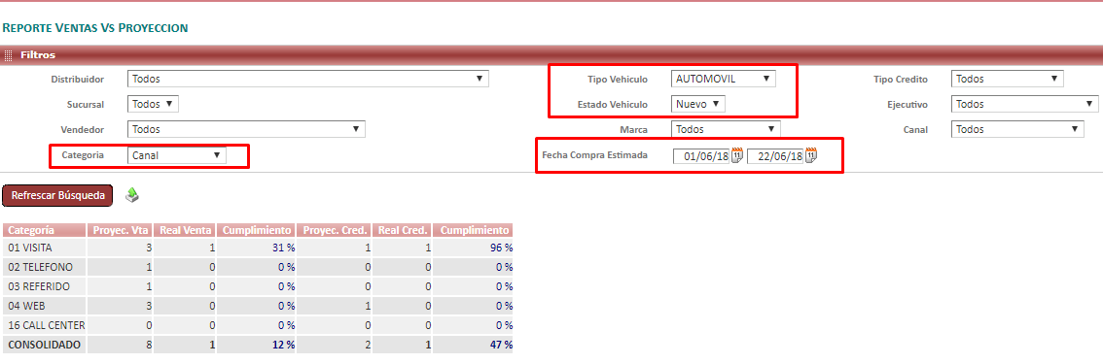

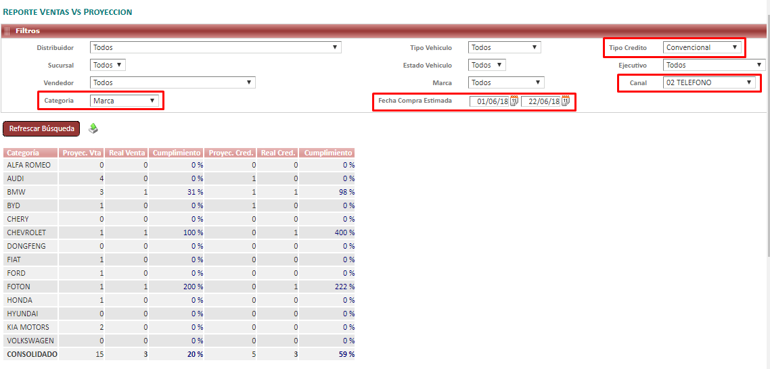

**Peajes:**

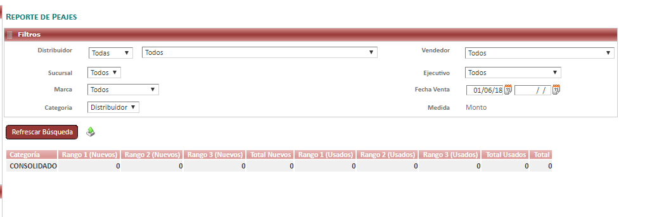

Validar la funcionalidad del sistema y la forma en la que hace selección de los datos. Para verificar los campos que son mostrados.

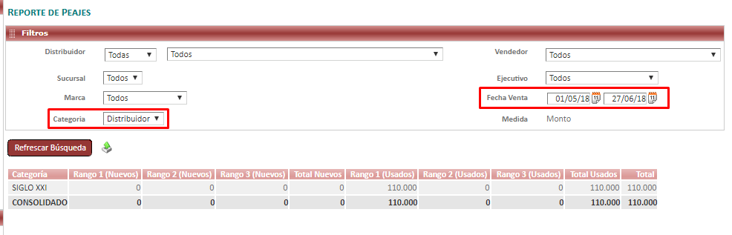

Desconozco el sistema de peaje, cuáles son sus políticas de cancelación.

Marketing:

